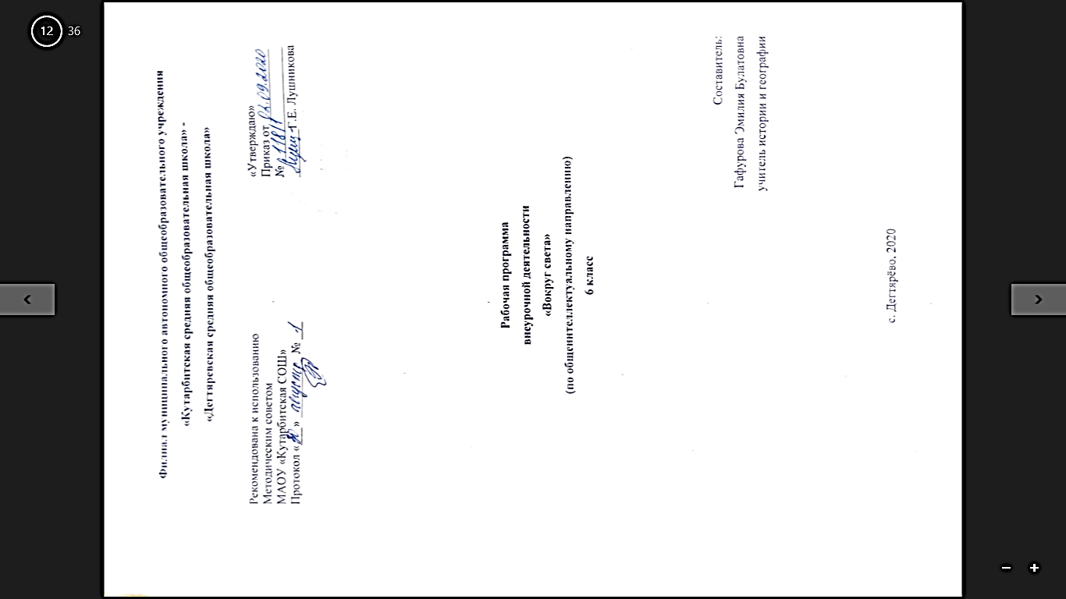
1. Планируемые результаты освоения курса внеурочной деятельности

В результате освоения курса обучающийся должен обладать следующими компетенциями:
Регулятивные УУД
1. Знакомство с новейшими методами географических исследований.
2. Поиск, сбор и анализ информации.
3. Организация и представление информации.
4. Выступление с использованием презентации в программе PowerPoint.
5. Участие в дискуссии.
6. Анализ картографических материалов.
7. Формирование межпредметных связей
8. Оценивание достигнутых результатов
9. Ставят учебную задачу на основе соотнесения того, что уже известно и усвоено, и того, что еще неизвестно
Компетенции познавательные, практические.
1. Оценка сравнительной выгодности (и значения) географического положения.
2. Оценка экономических объектов.
3. Изучение и практическое использование концепции географического положения и местоположения.
4. Дешифрование космических снимков.
5. Анализ и сопоставление информации по картам (картосхемам) электронного учебника, атласа, Интернета.
Коммуникативные УУД
1. Устанавливают рабочие отношения, обучение эффективному сотрудничеству.
2. Умеют слушать и слышать друг друга.

2. Содержание учебного материала курса внеурочной деятельности

Каменная летопись планеты
Эндогенные и экзогенные процессы, метеориты и астероиды - создатели каменной летописи. Башня Дьявола - самая причудливая из скал Запада США. Священная гора Улуру в самом сердце Австралии. Причудливый ландшафт и пещерные комплексы в горах Каппадокии (Турция). Долина привидений горы Демерджи в Крымских горах.
В мире песка и камня
Что такое пустыня. Как образовались пустыни. Какие бывают пустыни. Где расположены самые известные пустыни мира. Свирепые ветры пустынь. Вода и жизнь в пустыне. Пустыни мира: Сахара, Намиб, Пустыня Кающихся Грешников, Гоби, Высокогорные пустыни Азии и Южной Америки.
Каньоны мира
Почему и где образуются Каньоны. Самый величественный каньон мира - Колорадо. Жизнь в Большом Каньоне. Как открыли Большой Каньон.
В мире падающей воды
Водопад Анхель - самый высокий водопад мира. Водопад Йосемитский в сердце гор Сьерра - Невада. Самые широкие водопады мира. Как и когда возник Ниагарский водопад. Водопады Игуасу, Гуаира, Виктория. Другие водопады мира. Карельский водопад Кивач. Сказочные падуны Сибири и Дальнего Востока. Культ и праздники водопадов.
Эти удивительные озёра
Самые большие озёра мира: Байкал, Танганьика, Каспийское море, Ладожское Озеро, Подземное озеро на севере Намибии, Озеро в озере - Маниту, Озёра с уникальной солёностью: Байкал, Онежское, Ладожское. Верхнее, Венерн, Туз, Мёртвое море, Балхаш, Чад. Могильное. Самые диковинные озёра: Титикака, озеро на Синайском полуострове. Лох - Нес, озёра на острове Флорес, озёра с минеральной водой, озёра - пропасть, озеро смерти, озеро - убийца, озеро, где живут акулы, содовые озёра, сульфатные озёра.
В мире мрака и безмолвия
Пещеры священные, легендарные, таинственные. Сокровища пещер. Пещерные города. Сказочный мир подземных дворцов, сталактиты, сталагмиты, сталагнаты, геликтиты. Пещерная система Флинт - Мамонтова - самая длинная в мире. Пещера Оптимистическая - вторая в мире по общей длине ходов и первая среди пещер в гипсовых породах. Глубочайшие пропасти планеты. Пещеры России: Конституционная, Сумганская, Большая Орешная, Торгашенский провал, пещера Макрушинская. Жители подземелий - троглобионты. Что такое клаустрофобия. Пещеры и полезные ископаемые.
Грозное дыхание Земли
Вулканы. Откуда произошло название «Вулкан» и другие имена. Вулкан Везувий. Как образовались и действуют вулканы. Продукты извержения вулканов: магма, лава, вулканические бомбы и глыбы, вулканический пепел, вулканические газы. Подводные вулканы и вулканические острова. Самые активные вулканы планеты. Вулканический туризм на Гавайском архипелаге, на острове Лансороте, в Японии. Вулканические горные породы и их применение.
Тепло поземных вод и природных фонтанов
Горячие источники Памуккале в Турции. Самый знаменитый гейзер Исландии – Большой гейзер. Гейзеры Иелоустонского парка самые грандиозные в мире. Новозеландское чудо - Страна чудес. Долина гейзеров на Камчатке,
Этот удивительный ледяной мир
Что такое лёд и в чём его уникальность. Сколько же льда на Земле? Формы оледенения: наземная, подземная, морская. Ледники Гренландии. Ледники Антарктиды. Айсберги. Великие оледенения прошлого: окское, днепровское, московское, валдайское.
В глубинах неизведанного
Звенящие и поющие камни в американском штате Пенсильвания. Необычный Вашкский камень в республике Коми. Мумиё - каменные слёзы гор и каменное масло таёжных скал. Неопознанные шумы. Полярные сияния. Гало и другие видения. Могут ли камни кататься сами собой? Багровый туман - странное явление малонаселённых северных районов. Озеро Монуи - смертоносное озеро Сахеля.
Гиблые места
Геопатогенные зоны - энергосиловой каркас Земли: глобальные прямоугольная и диагональная решетчатая сеть. Гиблые места. Здоровье и геопатогенные зоны. Корабли - призраки. Бермудский треугольник.

Формы и виды деятельности

Формы организации занятий | Виды деятельности
- индивидуальная работа,  - доклады,  - проекты,  - групповые занятия,  - исследования,  - конкурсы,  - презентации,  - просмотр фильмов. | Работа с текстом учебника, контурной картой. Анализ презентаций. Работа с учебником, атласом. Работа над проектом.  Работа с глобусом и картами различных масштабов. Определение по глобусу и карте направлений и расстояний. (Отработка умений работать с картой). Работа с контурной картой: обозначение на контурной карте районов землетрясений и крупнейших вулканов.  Знакомятся с понятием «туризм», видами туризма. Называют основные направления собственных путешествий, экскурсий. Выбирают регион для изучения и страны, которые будут исследовать.  Знакомятся с особенностями природы региона и стран. Изучают менталитет, быт отдельных стран. Подбирают материал о достопримечательностях, музеях и известных гражданах стран. Собирают, изучают и обобщают информационный материал. Работают над проектами туристических маршрутов. Оформляют газеты, буклеты, презентации. Работа с периодическими изданиями и Интернетом.

- ТЕМАТИЧЕСКОЕ ПЛАНИРОВАНИЕ КУРСА ВНЕУРОЧНОЙ ДЕЯТЕЛЬНОСТИ

№  п/п | Тема раздела | Тема занятия | Кол-во часов
1 | Каменная летопись планеты. | Башня Дьявола. Каменные горбы Катажута. | 1
1 | Каменная летопись планеты. | Конусы Каппадокии. Долина приведений горы. Демер джи. | 1
2 | В мире песка и камня. | Что такое пустыня? Как образовались пустыни? Какие бывают пустыни? | 1
2 | В мире песка и камня. | Где расположены самые известные пустыни мира? Свирепые ветры пустынь. Вода и жизнь в пустыне. | 1
2 | В мире песка и камня. | Сахара крупнейшая пустыня мира. Берег скелетов в пустыне Намиб. | 1
2 | В мире песка и камня. | Пустыня Кающихся Грешников. Каменная симфония пустыни Гоби. | 1
2 | В мире песка и камня. | Высокогорные пустыни Азии и Южной Америки. | 1
3 | Каньоны мира. | Почему и где образуются каньоны? Самый величественный каньон мира. | 1
3 | Каньоны мира. | Жизнь в Большом каньоне. Как открыли большой каньон. | 1
4 | В мире падающей воды. | Водопад Анхель. Водопад Иосемитский. | 1
4 | В мире падающей воды. | Самые широкие водопады мира. Ниагарский водопад. Как и когда возник Ниагарский водопад. | 1
4 | В мире падающей воды. | Водопады Игуасу и Гуагира. Водопад Виктория, другие водопады мира. | 1
4 | В мире падающей воды. | Карельский водопад Кивач. Сказочные падуны Сибири и Дальнего Востока. Культ праздников водопадов. | 1
5 | Эти удивительные озёра. | Самые большие озёра мира. | 1
5 | Эти удивительные озёра. | Озёра с уникальной солёностью. Самые диковинные озёра. | 1
6 | В мире мрака и безмолвия. | Пещеры священные, легендарные, таинственные. Сокровища пещер. Пещерные города. | 1
6 | В мире мрака и безмолвия. | Сказочный мир подземных дворцов. | 1
6 | В мире мрака и безмолвия. | Пещерная система Флинт-Мамонтова. Пещера Оптимистическая. | 1
6 | В мире мрака и безмолвия. | Глубочайшие пропасти планеты. Пещеры России. | 1
6 | В мире мрака и безмолвия. | Жители подземелий. Что такое Клаустрофобия. Пещеры и полезные ископаемые. | 1
7 | Грозное дыхание Земли. | Горы, извергающие огонь. Откуда произошло название «вулкан» и другие имена. | 1
7 | Грозное дыхание Земли. | Коварный сон вулканов. Как образовались и действуют вулканы. Что извергают вулканы. | 1
7 | Грозное дыхание Земли. | Подводные вулканы и вулканические острова. Самые активные вулканы планеты. Вулканический туризм. | 1
8 | Тепло подземных вод и природных фонтанов. | Горячие источники Памуккале. Самый знаменитый гейзер Исландии. | 1
8 | Тепло подземных вод и природных фонтанов. | Гейзеры Северной Америки. Новозеландское чудо. Долина гейзеров на Камчатке. | 1
9 | Этот удивительный ледяной мир. | Что такое лёд и в чём его уникальность. Сколько льда на Земле? | 1
9 | Этот удивительный ледяной мир. | Ледники Гренландии, Антарктиды. Айсберги. | 1
9 | Этот удивительный ледяной мир. | Великие оледенения прошлого. | 1
10 | В глубинах неизведанного. | Звенящие и поющие камни. Вашкский камень. | 1
10 | В глубинах неизведанного. | Каменные слёзы гор и каменное масло таёжных скал. Неопознанные шумы. | 1
10 | В глубинах неизведанного. | Полярные сияния. Гало и другие видения. | 1
10 | В глубинах неизведанного. | Могут ли камни кататься сами собой. Бывает ли туман багровым? Могут ли «перевернуться» и закипеть воды озера? | 1
11 | Гиблые места. | Геопатогенные зоны. Кому-то плохо, а кому- то и комфортно. Здоровье и геопатогенные зоны. | 1
11 | Гиблые места. | Поляна смерти, или тайна Чёртова кладбища. Безмолвные призраки морей. Треугольник смерти, Бермудский треугольник. | 1

